

Тезисы доклада

- НАЗВАНИЕ ДОКЛАДА:
- Фазовый портрет учебной деятельности обучающегося решению задач

- АВТОРЫ:
Л.В. Пустовалов

- ОРГАНИЗАЦИЯ (полное наименование, без аббревиатур):
- Красноярский государственный педагогический университет им. В.П. Астафьева

- ГОРОД: Красноярск

- ТЕЛЕФОН: (391)227-13-00

- ФАКС: (391) 211-07-29

- E-mail: rainbird@inbox.ru

- ТЕКСТ ТЕЗИСОВ ДОКЛАДА:

Семейство фазовых траекторий, изображающих движение системы, называется ее фазовым портретом. Фазовое пространство любой динамической системы плотно заполнено фазовыми траекториями, то есть через каждую точку этого пространства проходит траектория.
Изменяя внешнее воздействие на систему, можно существенно изменять ее фазовый портрет. Число измерений фазового пространства системы называется порядком системы. Для обучаемой системы (типа ученика) в настоящий момент невозможно указать число степеней свободы или координат, в пространстве которых определяется состояние системы. Однако возможность описывать состояние системы в спроецированном пространстве, несомненно, существует. Исходя из экспериментальных данных, координаты δ доля правильных действий и dδ/dt скорость изменения доли правильных действий интегрировано описывают состояния обучающейся системы.
Фазовые портреты учебной деятельности обучающихся строятся диагностическим программным модулем на основе экспериментальных данных (файлов-протоколов) полученных при динамическом компьютерном тестировании.
Рассмотрим плоскость фазового пространства состояний учебной деятельности обучающегося [1], которая образуется долей правильных действий δ и скоростью изменения этой доли dδ/dt. Фазовое пространство состояний учебной деятельности обучающегося в системе координат δ и dδ/dt отвечает следующим условиям: 1 > δ > 0; dδ/dt $∈(−∞;∞)$.
На рис. 1 приведены экспериментальные фазовые портреты, полученные при обработке данных компьютерного динамического тестирования процесса обучения решению задач по конструированию графиков функций [1]. Рисунки показывают, что обучающийся, (рисунок 1 а) в процессе учебной деятельности переходит в устойчивое равновесное состояние полной обученности (траектория стремится к фокусу, точке δ=1 и dδ/dt=0). В этом состоянии деятельность по выполнению заданий строго упорядочена (обучающийся осознал алгоритм решения задачи).
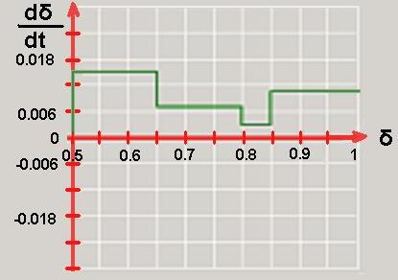
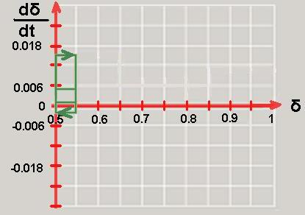
Рисунок 1. Проекции фазовых портретов учебной деятельности обучающихся на плоскость (δ, dδ/dt): а) Доля правильных действий (горизонтальная ось) с положительной скоростью dδ/dt (вертикальная ось) возрастает до 1;
б) Доля правильных действий совершает колебания в среднем от 0,5 до 0,55. Начало координат находится в точке δ=0,5; dδ/dt = 0

Фазовый портрет ОС на рисунке 1 б находится в квазипериодическом режиме.
Обучающийся «зациклен» на внешнюю помощь. Стоит компьютерной системе перевести его на более высокий уровень достижения и соответственно уменьшить частоту помощи, как он начинает совершать неправильные действия. Доля правильных действий уменьшается, и обучающая система переводит обучающегося в состояние, отвечающее уровню ниже. Далее все повторяется до тех пор, пока он не уяснит алгоритм решения задачи.
По виду фазового портрета учебной деятельности можно сделать вывод о наличии недостаточной специфической обучаемости (НСО) обучающегося [2]. На рис.1. это соответствует рисунку слева. С точки зрения фазового портрета учебной деятельности, состояние НСО соответствует «устойчивым» предельным циклам. Понятие «устойчивость» применимо не только для оценки устойчивости равновесного состояния системы, но и для оценки характера движения системы.
Устойчивость характеризует одну из важнейших черт поведения системы. Можно быть уверенным, что это относится и к обучающимся системам. Понятие устойчивости применяется для описания постоянства какой-либо черты поведения системы, понимаемого в широком смысле. Это может быть постоянство состояния системы (его неизменность во времени) или постоянство некоторой последовательности состояний, пробегаемых системой в процессе ее движения, и т.п.
Обучающийся, как динамическая система, обладающая разумом, имеет единственное устойчивое равновесное состояние, которое характеризуется полной обученностью выполнения деятельности по решению задач. Это состояние соответствует автономной стадии в решении проблем, которая отвечает сформировавшейся компетентности у обучаемого.

Литература:
- Дьячук П.П. «Динамическое тестирование процесса обучения» / П.П Дьячук, С.В. Бортновский // VII Всероссийский семинар "Моделирование неравновесных систем". Красноярск. ИВМ СО РАН. 2004.
- Дьячук П.П. «Компьютерная диагностика недостаточной специфической обучаемости по математике» / П.П Дьячук, С.В. Бортновский // Всероссийская научно-практическая конференция «Современные проблемы преподавания математики и информатики». Тула. 2004.

